ESCREVENDO E SALVANDO ARQUIVOS .TXT POR ATRAVÉS DO TERMINAL DO LINUX:

- COMO ESCREVER E SALVAR? **echo “texto qualquer...” > “nome do arquivo”.txt**:

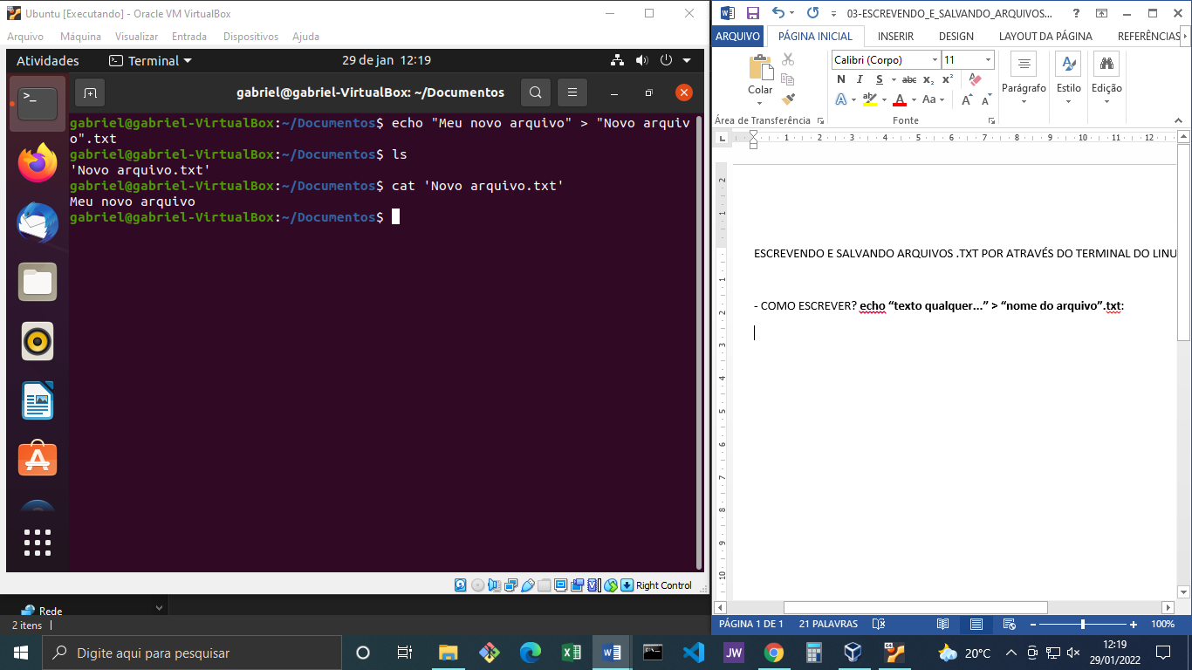

Note que para nomear arquivos que possuem espaço entre as palavras usamos as aspas.

- COMO LER O QUE ESTÁ ESCRITO NO ARQUIVO TXT? **cat “nome do arquivo”**:



- COMO ACRESCENTAR TEXTOS A UM ARQUIVO JÁ EXISTENTE? **echo “Nova linha” >> “nome do arquivo.txt”**

***Perceba que para acrescentar textos nós utilizamos o comando “echo” novamente mas agora em vez de apenas 1 sinal de maior, usamos 2, isso significa que nós desejamos acrescentar algo a um arquivo que já existe...***

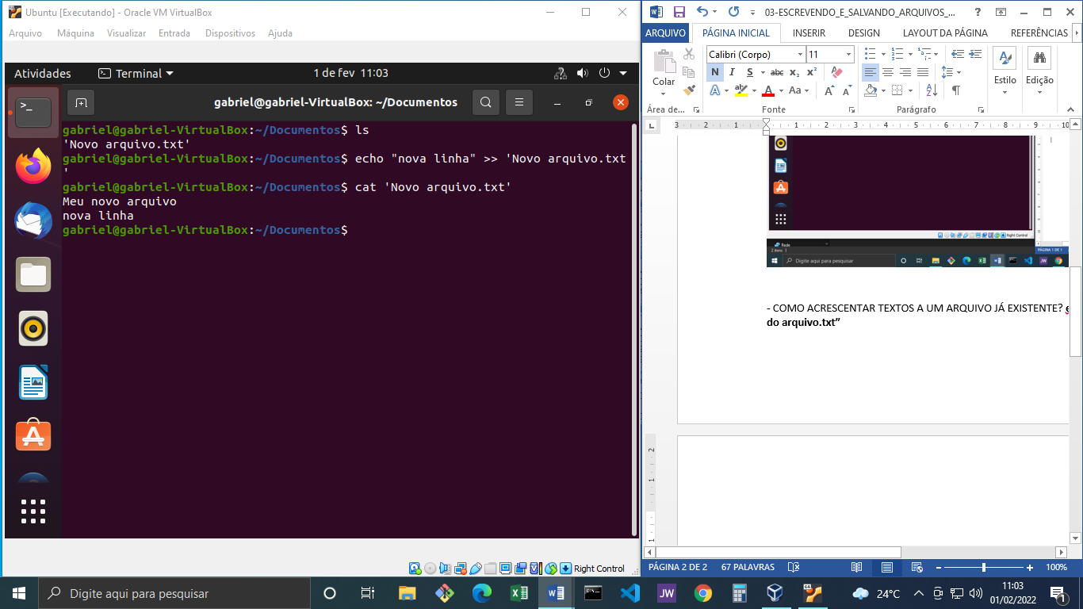

- LENDO VÁRIOS ARQUIVOS QUE POSSUEM PREFIXO PARECIDO E APENAS 1 CARACTERE DIFERENTE. **cat** **prefixo?.extensao**

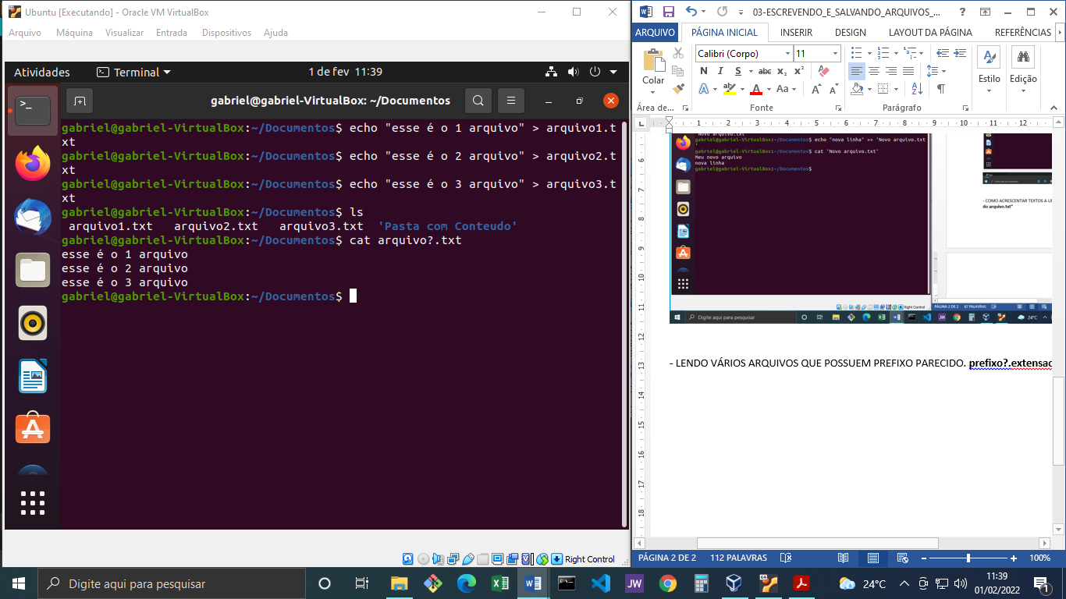

**Perceba que os arquivos possuem prefixo parecido o que muda é somente 1 caractere, usando cat, copiando o prefixo e jogando um sinal de “?” no lugar do caractere diferente, antes da extensão, conseguimos abrir todos os arquivos de uma única vez...**

- USANDO * PARA LER TODOS OS ARQUIVOS QUE TENHAM UM DETERMINADO PREFIXO.

**cat prefixo*.extensão**

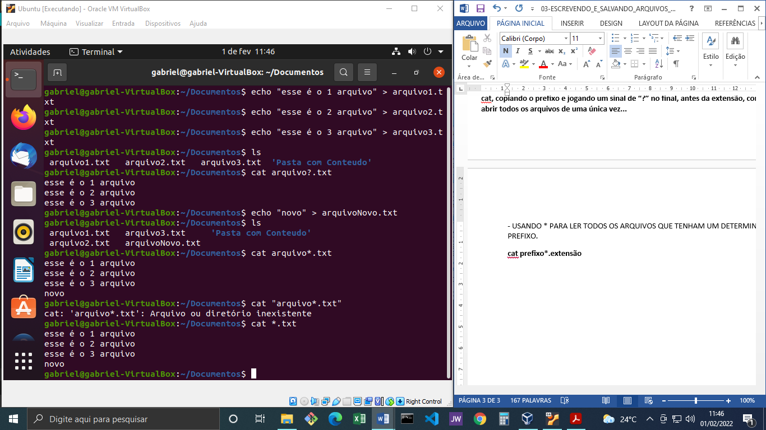

**Note que todos os arquivos, não importa do sufixo, que possuam o prefixo igual antes do “*” serão lidos.**

- ARQUIVOS QUE CONTENHAM “*” ENTRE AS ÁSPAS NÃO SERÃO LIDOS. **cat “arquivo*.txt”**



**Note que quando colocamos o “*” dentro das aspas ele é desconsiderado...**

- LENDO TUDO O QUE TEM DENTRO DE UMA PASTA. **cat \***

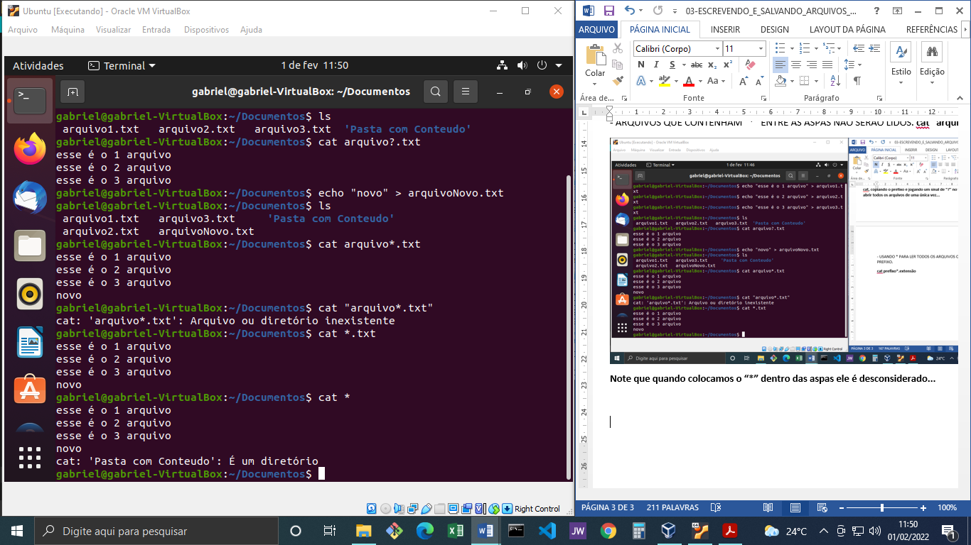

**Perceba que quando utilizamos somente o “*” depois do cat, ele lê tudo o que têm dentro dá, tenta ler até os diretórios...**

**-** LENDO SOMENTE AS 10 PRIMEIRAS PÁGINAS DE UM ARQUIVO .TXT

**head nomeDoArquivo.txt**

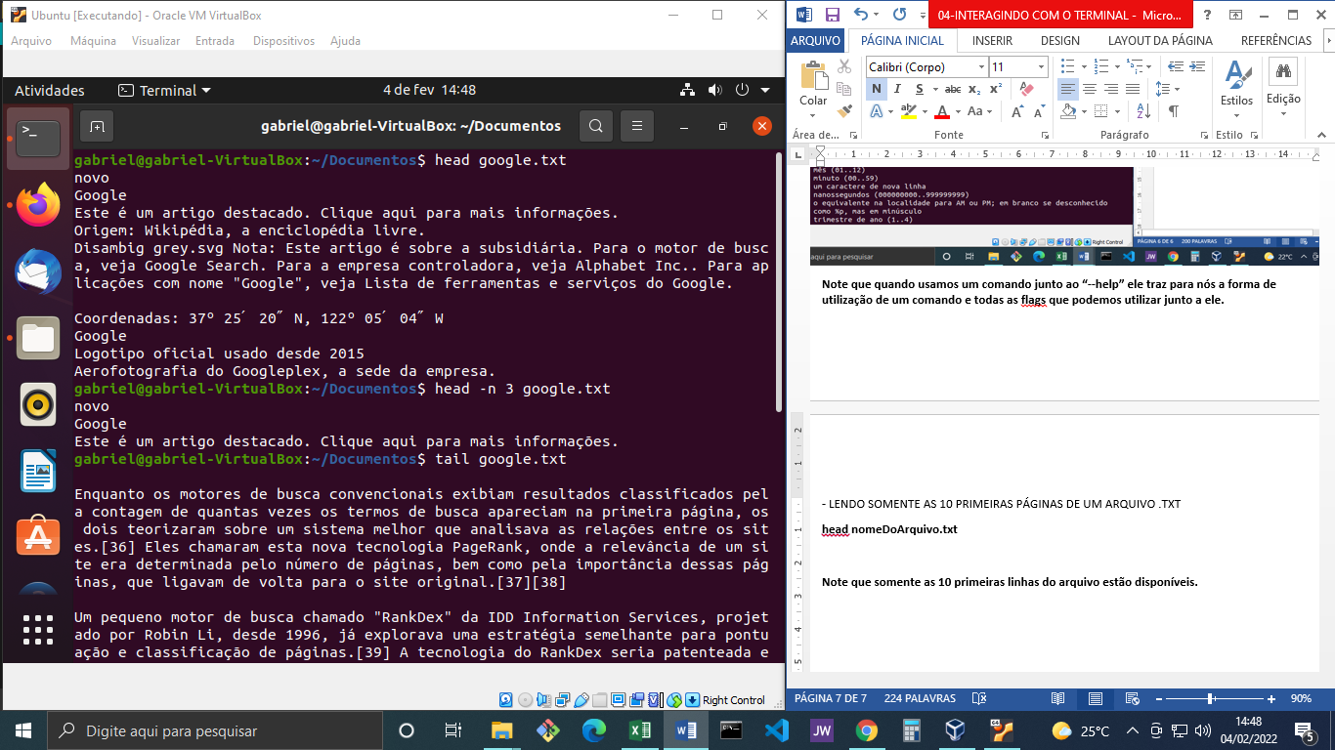

**Note que somente as 10 primeiras linhas do arquivo estão disponíveis.**

- VISUALIZANDO SOMENTE AS 3 PRIMEIRAS PÁGINAS DE UM ARQUIVO.

**head –n númeroDePaginas nomeDoArquivo.txt**

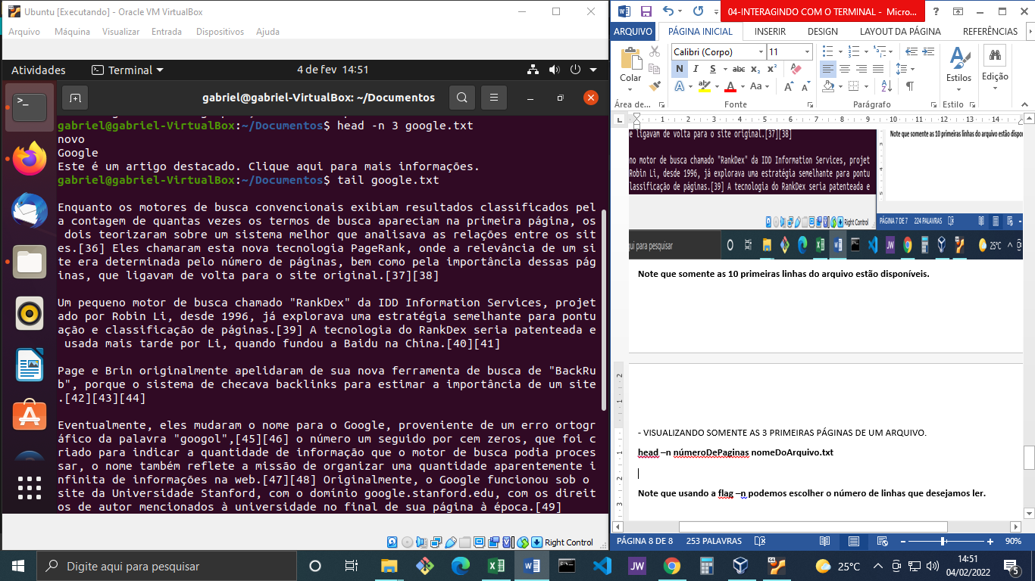

**Note que usando a flag –n podemos escolher o número de linhas que desejamos ler.**

- VISUALIZAR SOMENTE AS 10 ÚLTIMAS PÁGINAS DE UM ARQUIVO.

**tail nomeDoArquivo.txt**

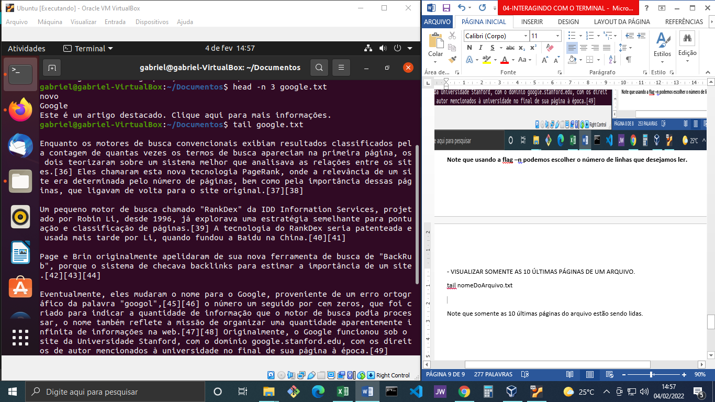

**Note que somente as 10 últimas páginas do arquivo estão sendo lidas.**

- VISUALIZAR SOMENTE AS 3 ÚLTIMAS PÁGINAS DO ARQUIVO.

**tail –n 3 nomeDoArquivo.txt**

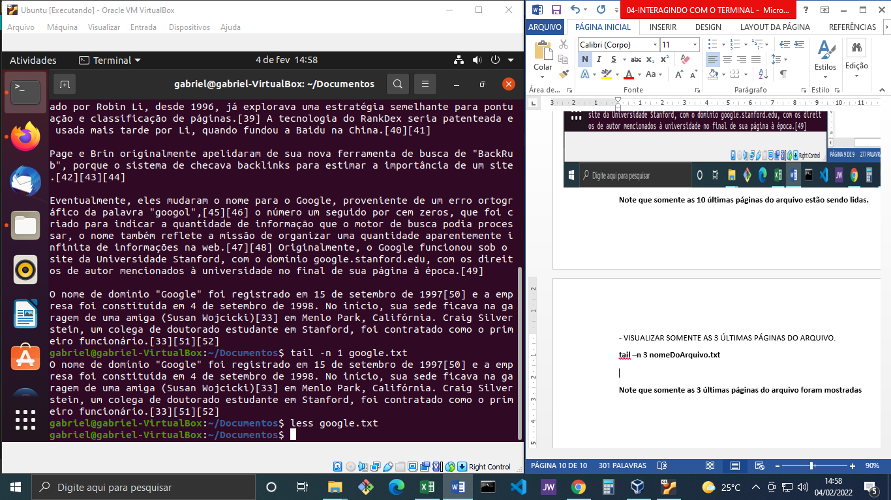

**Note que somente as 3 últimas páginas do arquivo foram mostradas**

- LENDO ARQUIVOS MUITO GRANDES NAVEGANDO COM A SETA.

**less nomeDoArquivo.txt**

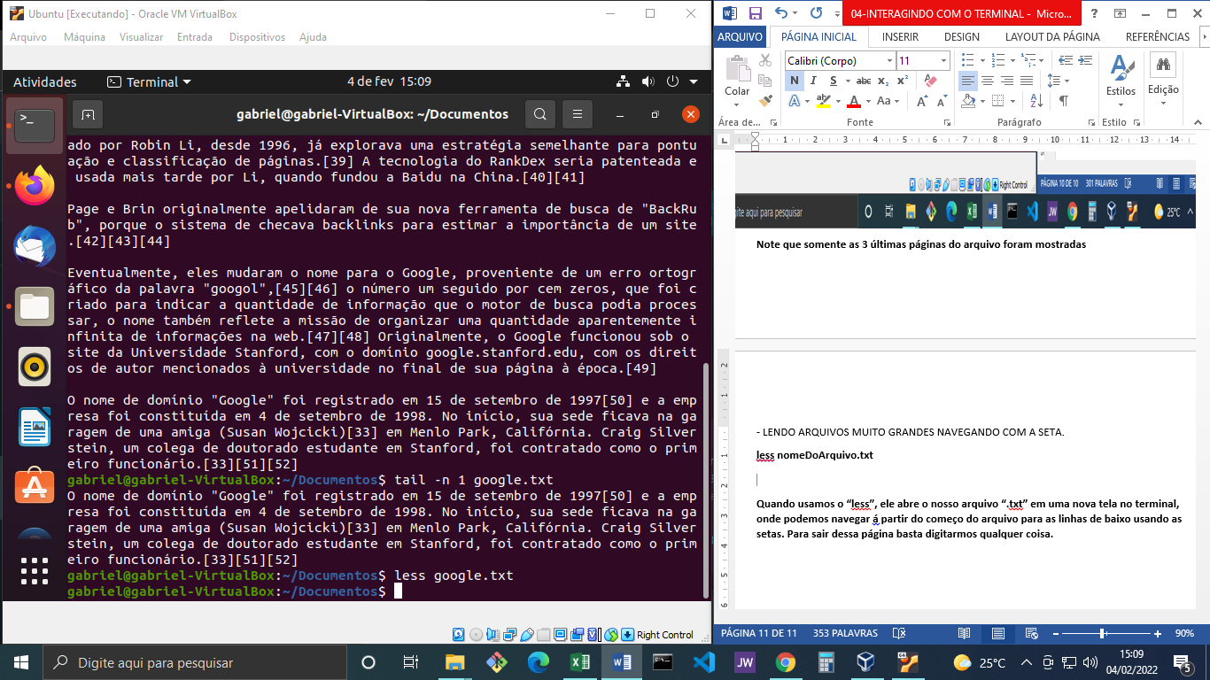

**Quando usamos o “less”, ele abre o nosso arquivo “.txt” em uma nova tela no terminal, onde podemos navegar á partir do começo do arquivo para as linhas de baixo usando as setas. Para sair dessa página basta digitarmos qualquer coisa.**